Gemiddelde atoommassa
Isotopen & Gemiddelde atoommassa berekenen
Lesson Plan
Leidende vraag: Wat zou er met iemands massa gebeuren als de samenstelling van isotopen op aarde zou veranderen?

Overzicht: In deze simulatie onderzoeken studenten hoe procentuele abundanties van verschillende isotopen de gemiddelde atoommassa voor dat gegeven element beïnvloeden. Studenten vormen verbindingen tussen de gemiddelde atoommassa en de lichaamsmassa van een persoon.

Leerdoelen:

- Definieer een isotoop als atomen van een element die hetzelfde aantal protonen bevatten, maar een verschillend aantal neutronen.
- Identificeer de structurele verschillen en overeenkomsten van de isotopen van een element.
- Bereken de gemiddelde atoommassa van een element met behulp van natuurlijk voorkomende procentuele abundanties en massagetal.
- Verbind de gemiddelde atoommassa met de massa van atomen in ons lichaam (menselijk lichaam).

Sleutelbegrippen: isotopen, berekening van de gemiddelde atoommassa, atomaire massa-eenheid

Link naar simulatie: https://interactives.ck12.org/simulations/chemistry/average-atomic-mass/app/index.html

Background Video
Een menselijk lichaam met een gewicht van 70 kilogram (154 lbs) is gemaakt van meer dan 27.000.000.000.000.000.000.000.000.000 atomen. Van deze atomen bestaat 99% uit waterstof, zuurstof, koolstof of stikstof. De overige 1% van de atomen is afkomstig van 31 sporenelementen. Koolstof is bijvoorbeeld een mengsel van koolstofatomen met een gewicht van 12 u en 13 u. De kern van een koolstofatoom bevat 6 protonen. Het aantal neutronen varieert echter. Soms bevat de kern 6 neutronen, andere keren bevat het 7 neutronen. Atomen van hetzelfde element die verschillende aantallen neutronen bevatten, worden isotopen genoemd. In de natuur komen elementen voor als een mengsel van hun isotopen. Het is echter geen gelijkmatig mengsel; Sommige isotopen komen vaker voor dan andere in de natuur. In het geval van koolstof heb je bijna 100 keer meer kans om een koolstof-12-atoom te vinden dan een koolstof-13-atoom in de natuur. Wat zou er met de massa van een persoon gebeuren als het gemiddelde mengsel van koolstofisotopen op aarde zou veranderen?

Simulation Overview

Elementvoorbeeld & Percentage Abundantie
Met deze schuifregelaar wordt het voorbeeld van het zuivere element gewijzigd. De elementen: zuurstof, koolstof, waterstof en stikstof vormen ongeveer 99% van alle atomen in je lichaam. Fosfor- en calciumatomen vormen nog eens 0,5% van de atomen, terwijl de resterende 0,5% afkomstig is van 29 sporenelementen

Gemiddelde berekening van de atoommassa
De gemiddelde atoommassa is het gewogen gemiddelde van de atoommassa van alle atomen (isotopen) in een monster van dat element. Het wordt berekend door het percentage abundantie van elke isotoop te vermenigvuldigen met zijn atoommassa en deze massa's op te tellen.
Als alternatief kan de gemiddelde atoommassa worden berekend door de totale massa van de atomen in het monster te meten en deze te delen door de steekproefgrootte.
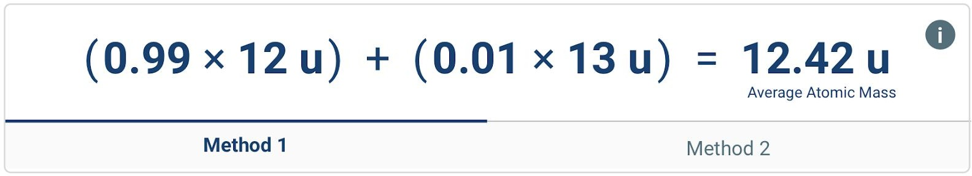

Zie de binnenkant van isotopen
Om te zien waaruit elke isotoop bestaat, klikt u op het atoom van een isotoop.
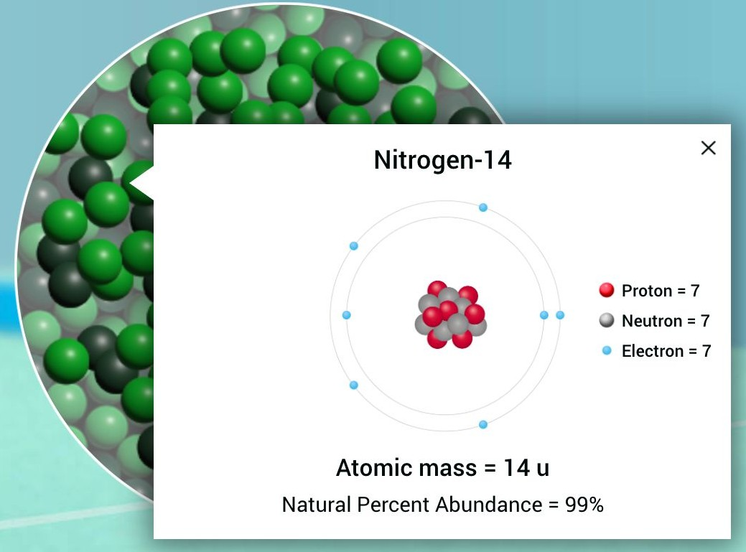

Diagraminstellingen
De persoon kan worden gelabeld met of .

Sorteer atomen
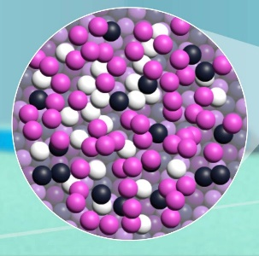
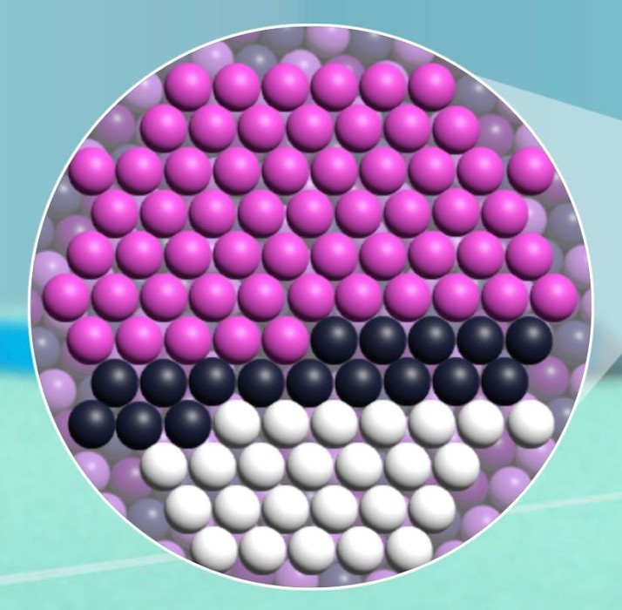
Onder de middelste pop-out kunnen studenten de knop gebruiken om het monster van atomen te rangschikken zoals hieronder weergegeven, waardoor het gemakkelijker wordt om de verhouding van de momenteel aanwezige isotopen te visualiseren. Als u op de knop "sorteren" klikt, worden ze teruggebracht naar de oorspronkelijke staat.

Toon vergelijking
Als u op de klikt, gaat de student naar een zij-aan-zij vergelijking van hun model met een andere gemiddelde atoommassa voor één element met het ongewijzigde model. Studenten kunnen de modellen die ze hebben gemaakt vergelijken met een aangepaste gemiddelde atoommassa door te klikken op .
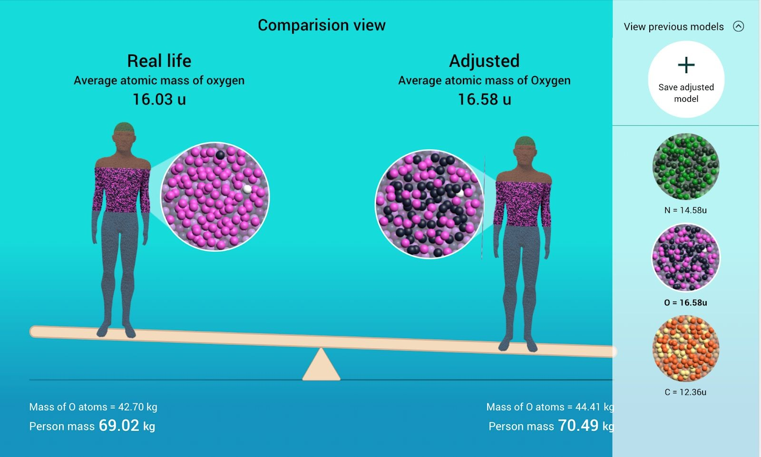

Real-World Connections

Hoe kan een oud skelet over voedsel praten?
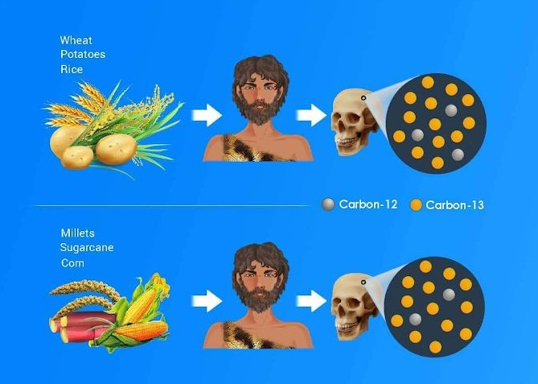
Ken je de uitdrukking "je bent wat je eet?" Het betekent niet dat je jezelf in een wortel kunt veranderen, maar het betekent wel dat het grootste deel van de materie die je consumeert uiteindelijk een deel van je wordt. Het geldt voor mensen, en het geldt ook voor de planten en dieren die we eten. Planten "eten" koolstofdioxide in de lucht, maar ze hebben twee verschillende manieren om het te doen. C-3-planten, zoals tarwe, bessen en groenten, gebruiken koolstofdioxide terwijl ze het verzamelen, terwijl C-4-planten, zoals maïs en suikerriet, hun koolstofdioxide verzamelen en eerst opslaan en later gebruiken.

Alle planten gebruiken CO2-gas in de fotosynthese, maar de organellen in de plantencellen kunnen niet al het gas efficiënt in zich houden, dus een deel van het CO2-gas ontsnapt. CO2 gemaakt ^{van 12C} in plaats van ^{13C} is lichter, dus het zal gemakkelijker ontsnappen. Dus je denkt misschien? Welnu, dan zullen zowel C-3- als C-4-fabrieken
hebben iets meer zware CO2 dan lichte CO2, maar het blijkt dat C-4 planten meer 13C hebben. Dit komt omdat C-4-planten twee keer hebben wanneer lichter CO2-gas kan ontsnappen: wanneer het wordt opgeslagen in het mesofyl en wanneer het wordt verwerkt in de bundelmantel. Omdat C-4-planten meer 12C-isotopen verliezen, heeft het een hogere concentratie 13C-isotopen. Een deel van de koolstof uit voedsel dat we eten, gaat in onze bons, waar het zelfs duizenden jaren na onze dood blijft. Dus als een oude mens voornamelijk maïs is, zal de extra ^{13C} in hun skelet je dat vertellen.

Hoe helpen isotopen artsen bij het stellen van medische diagnoses?
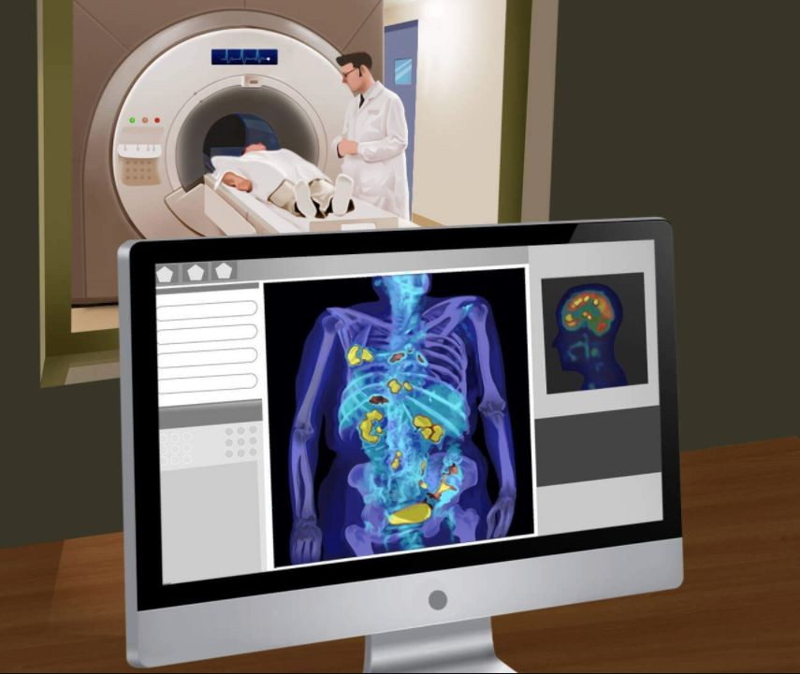
Isotopen, met name radio-isotopen, hebben veel nuttige medische toepassingen. Zoals de naam al doet vermoeden, zijn radio-isotopen radioactieve isotopen die in de loop van de tijd vervallen en deeltjes uitzenden totdat ze een stabiele toestand bereiken.

Momenteel is technetium-99 de radio-isotoop die het meest wordt gebruikt voor medische diagnose. Technetium-99 is een veelzijdige radio-isotoop, gebruikt om hart-, hersen-, bot-, nier-, milt-, lever- en schildklieraandoeningen te diagnosticeren. Technetium-99 stelt artsen bijvoorbeeld in staat om tumoren en kankercellen te identificeren. Om dit te doen, dienen artsen antilichamen toe die zijn gelabeld met technetium-99 aan een patiënt. De antilichamen trekken naar gebieden van celgroei en binden meestal aan kankercellen. Omdat technetium-99 gammastralen afgeeft die aan het lichaam ontsnappen, kunnen artsen vervolgens een gammacamera gebruiken om het doelgebied in beeld te brengen. Hoge concentraties gammastraling identificeren gebieden met kankergroei. Het gebruik van technetium-99 om kanker te identificeren is niet-invasief en

De korte halfwaardetijd van Technetium-99 minimaliseert de blootstelling van patiënten aan radioactiviteit. Technetium-99 is momenteel mogelijk de meest gebruikte radio-isotoop voor diagnostiek; het kan echter binnenkort worden vervangen door een effectievere radio-isotoop naarmate de technologie zich ontwikkelt.

Hoe gebruiken rookmelders radio-isotopen?
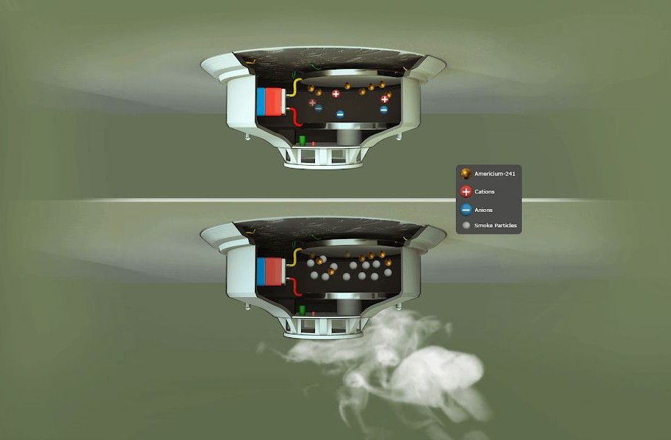
De meeste rookmelders vertrouwen op de radioactieve isotoop, americium-241, om een alarm te activeren in de aanwezigheid van rook. In een rookmelder zit een klein monster van americium-241 naast twee metalen platen, beide aangesloten op de batterij. Door zijn radioactiviteit geeft americium-241 alfadeeltjes af. In een rookmelder bevindt zich een ionisatiekamer die een heel klein stukje Americium-241 bevat. De boven- en onderkant van de kamer zijn gemaakt van metalen platen die aan een batterij zijn bevestigd.

Wanneer schone lucht de kamer binnenkomt, zorgen de alfadeeltjes ervoor dat de stikstof- en zuurstofdeeltjes in de lucht ioniseren. De geïoniseerde deeltjes laten elektriciteit tussen de metalen platen stromen
het voltooien van het elektrische circuit. Wanneer rookdeeltjes echter de detector binnenkomen, absorberen ze de alfadeeltjes die vrijkomen door americium-241. Zonder alfadeeltjes om de lucht te ioniseren, kan elektriciteit niet stromen. Het circuit breekt en activeert het alarm.

Hoe kunnen isotopen de trekpatronen van vogels aangeven?
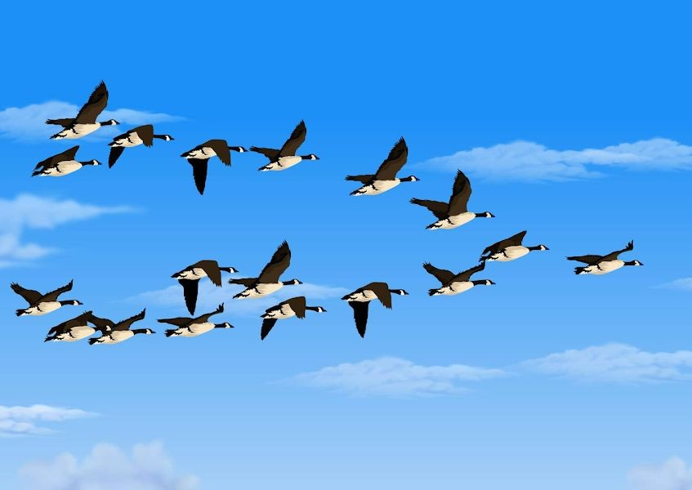
De stabiele isotoopanalyse van vogelveren en regenwater over de hele wereld kan worden gebruikt om de trekpatronen van vogels te volgen. Zoals alle levende wezens zijn vogels wat ze eten. De verhouding van waterstof-, koolstof- en stikstofisotopen in de veer van een vogel correleert met het voedsel / water dat ze consumeren tijdens het kweken van veren op hun broedplaats.

Vogels verbruiken regenwater, dat van nature zowel waterstof-1- als waterstof-2-isotopen bevat. Wanneer een watermolecuul een waterstof-2 isotoop bevat, is het zwaarder waardoor het moeilijker wordt om over bergen te stromen. Het beïnvloedt ook de neerslag- en verdampingssnelheden van de watermoleculen. Dit veroorzaakt variatie in de aanwezigheid van verhouding van waterstof-2-isotopen tot waterstof-1-isotopen in het water over de inhoud.

Terwijl vogels door het land migreren, verliezen ze veren of worden hun veren verzameld door wetenschappers. De wetenschappers gebruiken vervolgens isotopenanalyse om de hoeveelheid waterstof-2 in de veren te bepalen, die ze vervolgens kunnen traceren naar de oorsprong van de vogels. Wetenschappers hebben stabiele isotopenanalyse gebruikt om de trekpatronen van veel vogelsoorten te onderzoeken, zoals de Black-Throated Blue Warblers, Wilson's Warblers en Red Knots.

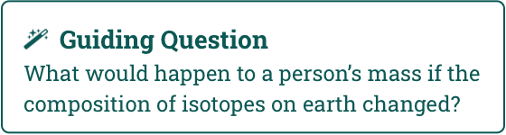
Gemiddelde atoommassa

Isotopen & Gemiddelde atoommassa berekenen

Exploration Questions

Daag me uit Vragen 1-7: Terwijl je de simulatie verkent, beantwoord je de volgende vragen.

- Welk element heeft het grootste massapercentage in het menselijk lichaam?

- Welk element vormt de meeste atomen in het menselijk lichaam?

- Klik op de atomen om een ingezoomde weergave te zien. Hoe zijn de atomen van koolstof gelijk en verschillend? Leg het uit in termen van hun structuur.

- Gebruik de woorden gemiddelde atoommassa, massanummer en atoomnummer. Hoe zou je de overeenkomsten en verschillen tussen de koolstofatomen verklaren?

- Wat is de meest voorkomende isotoop van koolstof op aarde? Hoe verhoudt dit zich tot de gemiddelde atoommassa van koolstof?

- Wat is de zwaarste isotoop van zuurstof die van nature op aarde voorkomt?

- Er zijn slechts twee natuurlijk voorkomende isotopen van helium op aarde. Als je de % abundantie van helium-3 verhoogt, verandert dan de % abundantie van helium-4? Waarom wel of waarom niet?

Check My Understanding

Vragen 8-15: Omcirkel de keuze die elke vraag het beste beantwoordt.

- In een isotoop van een element, het aantal van welk subatomair deeltje verandert?
  - proton
  - neutron
  - elektron

- Het menselijk lichaam bestaat voornamelijk uit 4 elementen. Welk element vormt het grootste deel van het menselijk lichaam door het aantal atomen?
  - zuurstof
  - stikstof
  - waterstof
  - koolstof

- Welk element vormt het grootste deel van het menselijk lichaam in massa?
  - zuurstof
  - stikstof
  - waterstof
  - koolstof

- Hoeveel neutronen bevinden zich in een kern van zuurstof-18?
  - 18
  - 10
  - 8
  - 6
- Als alle zuurstofatomen in het menselijk lichaam zuurstof-18 waren. Zou de mens zijn aangekomen of afgevallen? Hoeveel?
  - 5,2 kg aangekomen
  - verloor 4,7 kg
  - 4,7 kg aangekomen
  - verloor 5,2 kg

- Welke isotoop van koolstof komt het vaakst voor in de natuur?
  - koolstof-12
  - koolstof-13
  - koolstof-14

- Hypothetisch, welke van de volgende stikstofisotopen kunnen bestaan? Selecteer alles wat van toepassing is.
  - stikstof-5
  - stikstof-6
  - stikstof-7
  - stikstof-15
  - stikstof-16
  - stikstof-22

- Neon komt niet voor in het menselijk lichaam, maar wel in de lucht die we inademen. Neon heeft twee natuurlijk voorkomende isotopen neon-20 en neon-22. Als neon-20 een natuurlijke abundantie van 90% heeft en neon-22 een natuurlijke abundantie van 10%, wat is dan de gemiddelde atoommassa van neon?
een. 15.8 u
b. 20.2 u
c. 21.8 u
d. 22.0 u

